

МИНОБРНАУКИ РОССИИ

Федеральное государственное бюджетное образовательное учреждение высшего образования

**«МИРЭА — Российский технологический университет»**

**РТУ МИРЭА**

|  |
| --- |
| Институт искусственного интеллекта |
| (наименование института, филиала) |
| Кафедра промышленной информатики |
| (наименование кафедры) |

**ОТЧЁТ ПО ПРАКТИЧЕСКОЙ РАБОТЕ №1**

по дисциплине «Разработка автоматизированных систем реального времени»

Тема: «Разработка автоматизированной системы мониторинга параметров производства кабельной продукции в реальном времени»

|  |  |  |  |  |
| --- | --- | --- | --- | --- |
| Студент группы |  | КВБО-03-21 Беликов Михаил Дмитриевич |  |  |
|  | (Ф.И.О., учебная группа) |  | (подпись студента) |
| Преподаватель |  | Зорина Наталья Валентиновна |  |  |
|  | (Ф.И.О.) |  | (подпись преподавателя) |

Работа выполнена «___» ____________ 2025 г.

Проверена «___» ____________ 2025 г.

СОДЕРЖАНИЕ

ВВЕДЕНИЕ 3

1 Аналитический раздел 4

1.1 Краткая характеристика объекта автоматизации 4

1.2 Сбор и анализ функциональных требований 8

ВЫВОД 13

# ВВЕДЕНИЕ

Современные предприятия используют множество систем мониторинга и обработки данных, передаваемых как в пределах цеха, так и между подразделениями самого предприятия и их партнёров. Автоматический сбор информации позволяет удешевить производственный процесс, снизить влияние человеческого фактора на результаты производства и увеличить скорость самого производства. Автоматизированная система мониторинга параметров производства позволяет в режиме реального времени наблюдать за состоянием нужных узлов, вывести отклонения параметров от нормы и сформировать отчёт с подробным описанием изменений. В данной работе рассматривается проектирование автоматизированной системы мониторинга параметров производства кабельной продукции в реальном времени для участка производства СИП кабелей, на котором происходит нанесение изоляции.

# 1 Аналитический раздел

## 1.1 Краткая характеристика объекта автоматизации

Необходимо автоматизировать передачу всех необходимых данных к пользователю, чтобы пользователь мог контролировать процесс.

Процесс производства состоит из следующих этапов:

1. Приём и отбраковка сырья (алюминиевая проволока, полиэтиленовые гранулы (PE))
2. Скрутка проволоки в жилы
3. Нанесение изоляции
4. Скрутка жил в кабель
5. Фасовка и складирование

Используя структурно-функциональный подход и нотацию IDEF0, проведём анализ производства кабельной продукции (Рисунок 1).

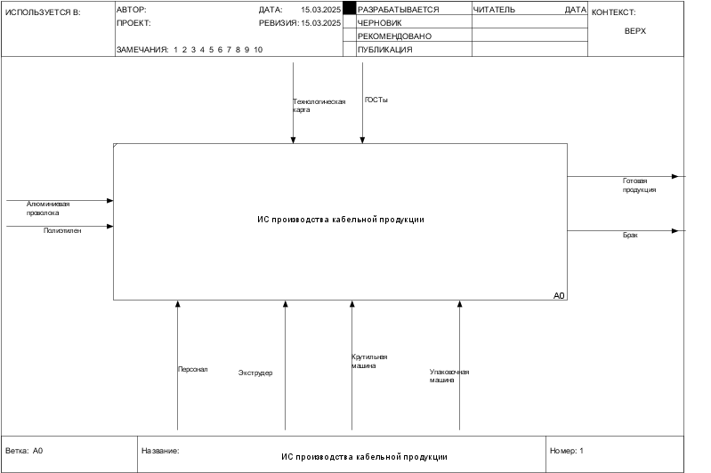

Рисунок 1 — IDEF0

В результате анализа выявлены необходимые для производства входные потоки:

* алюминий — материал жил кабелей СИП-4. Поступает в форме проволоки.
* полиэтилен — самый распространённый материал для изоляции электрических кабелей. Поступает в виде гранул.

В качестве механизмов, позволяющих производству выполнять проектируемые функции и задачи, были выделены следующие:

* персонал — операторы и специалисты, управляющие процессом производства, наладкой и обслуживанием оборудования;
* экструдер;
* крутильная машина для жил;
* крутильная машина для кабелей;
* упаковочная машина.

Влияние на ход выполнения процессов оказывают управляющие потоки, которые будут учтены при проектировании производства:

* технологическая карта — описывает процесс выполнения работы или производства продукта с подробными инструкциями и нормативами. Она содержит последовательность этапов, методы и инструменты, которые необходимо использовать, а также время и ресурсы, требуемые для каждого этапа;
* ГОСТы — государственные стандарты, определяющие требования к качеству и безопасности продукции.

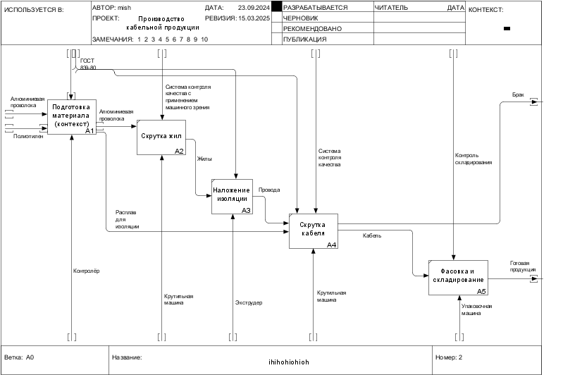

Рисунок 2 — IDEF0. Декомпозиция первого уровня

На Рисунке 2 представлена декомпозиция, отображающая основные процессы, из которых будет состоять проектируемое производство.

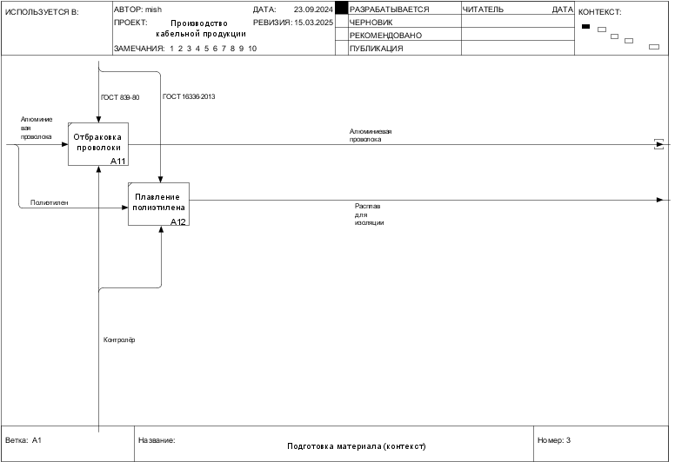

Рисунок 3 — Декомпозиция третьего уровня

Процесс «Подготовка материала» представляет собой набор следующих функций и задач (Рисунок 3):

* отбраковка алюминия — партия алюминиевой проволоки проверяется на соответствие ГОСТу. Прошедшая проволока направляются на крутильную машину;
* плавление полиэтилена — шарики полиэтилена переплавляются для последующего нанесения на скрученные жилы в качестве изоляции.

Процесс «Скрутка»: алюминиевая проволока скручивается в жилу на крутильной машине из нескольких прутков, что обеспечивает гибкость кабеля, устойчивость к физическим нагрузкам и распределяет нагрузку при работе на несколько жил, уменьшая нагрев кабеля.

Процесс «Наложение изоляции: алюминиевая жила проходит через экструдер, который наносит горячую изоляцию на поверхность жилы, обволакивая скрутку со всех сторон, что обеспечивает защиту провода от внешней среды, физических воздействий, позволяет производить работы с кабелем.

Процесс «Скрутка»: полученные провода с изоляцией скручиваются в готовый кабель.

Процесс «Фасовка и складирование: готовый кабель наматывается на катушки и отправляется на склад. В таком виде осуществляется поставка кабеля к конечному потребителю.

Считывается: температура экструдера, толщина получаемой изоляции, диаметр кабеля, скорость протяжки жилы.

Рассматривается процесс нанесения изоляции.

Таблица 1 — Контролируемые величины

|  |  |  |  |  |
| --- | --- | --- | --- | --- |
| **№** | **Датчик** | **Величина** | **Эталонное значение** | **Единицы измерения** |
| 1 | Термометр | Температура экструдера | 160-180 | °C |
| 2 | Энкодер | Скорость протяжки | 30-40 | м/мин |
| 3 | Ультразвуковой толщиномер | Толщина изоляции | 1,8-2 | мм |
| 4 | Оптический датчик | Сечение жилы | 50 | мм² |

## 1.2 Сбор и анализ функциональных требований

Разрабатываемая АС должна обеспечивать следующий функционал:

* передача команд о пуске и остановке производства;
* внесение информации о поступающем сырье и эталонных параметрах;
* получение отчётов о ходе выполнения технологического процесса и состояния оборудования;
* разграничение прав доступа и защита от несанкционированного входа.

На основе перечисленных требований была построена диаграмма прецедентов, которая поможет описать сценарии взаимодействия пользователей с системой (Рисунок 4).

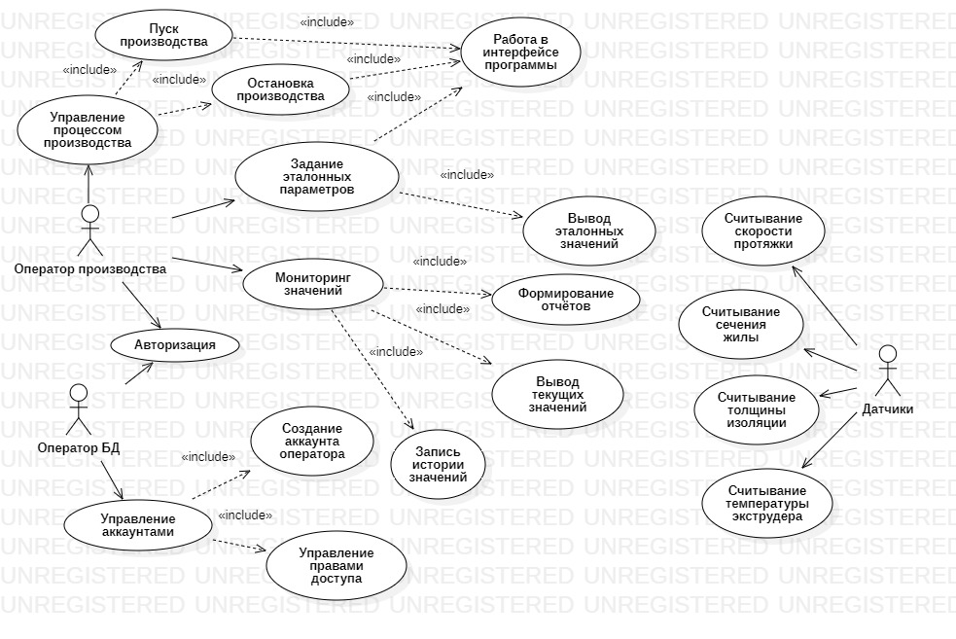

Рисунок 4 — Диаграмма прецедентов

История 1. Управление процессом производства

Оператору необходима возможность запускать и останавливать процесс производства через интерфейс системы для контроля для контроля процесса и возможности своевременно реагировать на изменения.

Прецедент 1. Управление процессом производства

***Актёры***: Оператор производства.

***Предусловия***: Оператор авторизован и имеет доступ к системе.

***Постусловия***: Процесс производства запущен, либо остановлен

***Сценарий***:

1. Оператор открывает интерфейс системы.
2. Проходит авторизацию в системе.
3. Выбирает опцию «Запустить процесс производства».
4. Система запускает процесс производства и оповещает оператора об успешном изменении состояния.
5. При выборе опции «Остановить производство» система останавливает производственный процесс и оповещает оператора об остановке производства.

***Альтернативные сценарии***:

Если процесс производства не может быть запущен, система отображает информацию об ошибке.

История 2. Задание данных о поступающем сырье

Оператору необходимо передавать данные о сырье, поступающем на производство, чтобы указать конкретные данные для каждой партии сырья и готовых изделий.

Прецедент 2. Задание данных о поступающем сырье

***Актёры***: Оператор производства.

***Предусловия***: Оператор авторизован и имеет доступ к системе.

***Постусловия***: Эталонные данные и данные о сырье внесены в систему.

***Сценарий***:

1. Оператор открывает интерфейс системы.
2. Выбирает опцию «Задать сырьё и эталонные данные».
3. Вводит необходимые данные.
4. Система вносит внесённые изменения и уведомляет об успешно сохранённых данных.

***Альтернативные сценарии***:

Введённые данные некорректны — система отображает сообщение об ошибке и запрашивает повторный ввод данных.

История 3. Мониторинг значений

Оператору необходимо иметь возможность наблюдать за текущими значениями датчиков на производственной линии, наблюдать за трендом изменений и формировать отчёт на основе показаний.

Прецедент 3. Мониторинг значений

***Актёры***: Оператор производства.

***Предусловия***: Оператор авторизован и имеет доступ к системе.

***Постусловия***: Текущие данные, отклонение от эталонных значений отображаются в интерфейсе системы.

***Сценарий***:

1. Оператор открывает интерфейс системы.
2. Выбирает опцию «Мониторинг».
3. Система отображает текущее значение, эталонное значение, дельту.

***Альтернативные сценарии***:

1. Производство не запущено — выводится соответствующее сообщение.

История 4. Авторизация

Всем пользователям системы необходимо иметь возможность авторизоваться, чтобы получить доступ к соответствующим функциям. Оператор производства не должен иметь доступа к системе аккаунтов, в то время как оператору базы данных системы не нужно взаимодействовать с самим производственным процессом напрямую.

Прецедент 4. Авторизация

***Актёры***: Оператор производства, оператор БД.

***Предусловия***: Оператор имеет доступ к системе.

***Постусловия***: Оператор выполнил авторизацию и имеет полный доступ к соответствующим функциям.

***Сценарий***:

1. Оператор открывает интерфейс системы.
2. Оператор вводит логин и пароль.
3. Система выводит сообщение об успешном входе, отображается категория авторизованного пользователя.

***Альтернативные сценарии***:

1. Некорректные данные для авторизации — система выводит сообщение об ошибке.
2. В системе отсутствуют аккаунты — выполняется вход в системный аккаунт с доступом к системе управления аккаунтами.

История 5. Управление аккаунтами

Оператор БД имеет возможность создавать, удалять и редактировать аккаунты пользователей системы, настраивать им доступ к функциям системы.

Прецедент 5. Управление аккаунтами

***Актёры***: Оператор БД.

***Предусловия***: Оператор авторизован и имеет доступ к системе.

***Постусловия***: Внесены изменения в набор аккаунтов.

***Сценарий***:

1. Оператор открывает интерфейс системы.
2. Выбирает опцию «Управление аккаунтами».
3. Вносятся необходимые изменения.
4. Система сохраняет внесённые изменения.

***Альтернативные сценарии***:

1. Попытка удалить аккаунт, который вносит изменения — система выводит сообщение об ошибке.

# ВЫВОД

В ходе выполнения практической работы была построена диаграмма прецедентов. Были рассмотрены требования к системе и возможные способы взаимодействия с ней.